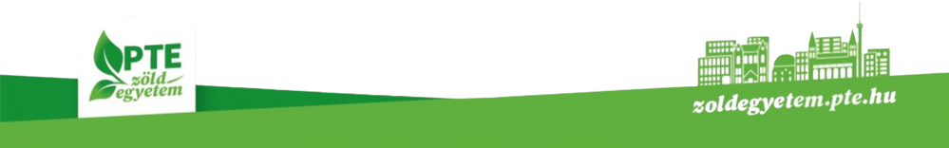

A közlekedésért felelős tárca 2006-ban indította útjára a Kerékpárosbarát Település és Kerékpárosbarát Munkahely pályázatát, amelyet 2022-ben 14. alkalommal hirdetett meg települési önkormányzatok, kis- közép és multinacionális vállalatok, valamint közintézmények számára. A pályázattal elnyerhető címmel az ÉKM a kerékpározás elterjedését szolgáló, feltételeit javító önkormányzati és munkáltatói intézkedéseket ismeri el, a rendszerszerű fejlesztések jutalmazása mellett a pozitív példák, előremutató megoldások felkutatására, tapasztalataik feldolgozására és megosztására törekszik.

A 2022-es pályázatra összesen 82 nevezés érkezett, ebből 36 település és 46 munkahely pályázott a „Kerékpárosbarát” díjra. A korábbi évek gyakorlatának megfelelően lépcsőzetes díjazást alkalmaztak, és „kezdő”, „haladó” és „címnyertes” kategóriában díjazták a pályázaton eredményesen szereplő helyhatóságokat és munkaadókat. A díjátadó rendezvényre a legmagasabb kategóriába jutott, a „Kerékpárosbarát” címet elnyert települések, valamint munkaadó cégek és intézmények kaptak meghívást. Az egyes kategóriák legjobbjai egy-egy kerékpárt is hazavihettek, amellyel a minisztérium jelképesen hozzájárul a munkahely környezetbarát járműflottájának fejlesztéséhez, bővítéséhez. Emellett a címnyertesek egy éven keresztül jogosultak használni a Kerékpárosbarát címet, illetve logót, valamint táblát kommunikációs anyagaikban megjeleníteni. Az Építési és Közlekedési Minisztérium pályázatának ünnepélyes díjkiosztójára 2023. március 24-én került sor a pályázatot lebonyolító KTI Magyar Közlekedéstudományi és Logisztikai Intézetben.

**A közintézmények kategória „Kerékpárosbarát Munkahely 2022” címnyertes intézménye a Pécsi Tudományegyetem lett.**

A címnyertes képviselők egy rövid, kötetlen előadás keretében mutatták be az általuk reprezentált település vagy munkahely kerékpárosbarát jellegét. Ehhez kapcsolódóan **a PTE Zöld Egyetem programkoordinátora, Kulcsár Tünde megosztotta a résztvevőkkel a Pécsi Tudományegyetem egészségmegőrzéssel, klímavédelemmel és a fenntartható városi közlekedéssel kapcsolatos törekvéseit a közösség, mozgás, környezettudatosság és az életérzés tényezők köré fonódóan.**

**További információ:**

Kulcsár Tünde

Programkoordinátor

PTE Zöld Egyetem Program

[kulcsar.tunde@pte.hu](mailto:kulcsar.tunde@pte.hu)

**KÖZINTÉZMÉNYEK KATEGÓRIÁBAN**

**„KERÉKPÁROSBARÁT MUNKAHELY” DÍJAT NYERT ISMÉT**

**a Pécsi Tudományegyetem!**